**一：误差**

模型、观测、截断、舍入误差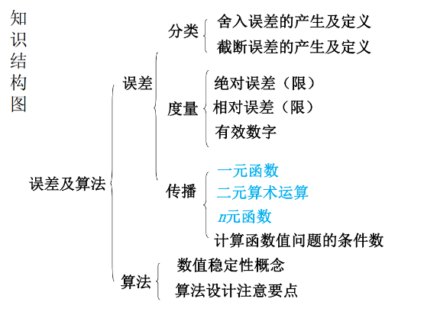

条件数Cp： >10病态问题

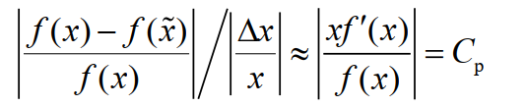

二：插值 多项式

计算差商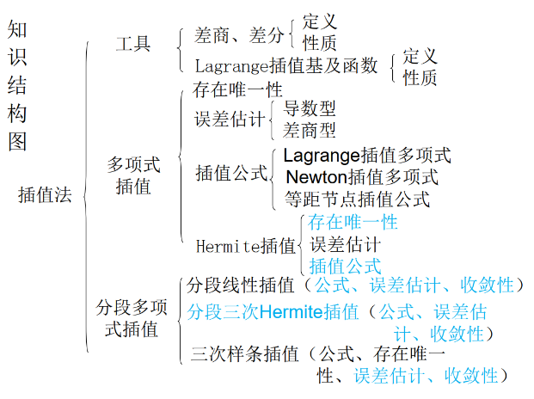(来自牛顿插值)

多项式：不同的基底：**有给数据**

L**拉格朗日**：线性插值二次插值(3个样本)

N**牛顿插值**

有重根

H埃尔米特插值（略）

**三：逼近拟合**

范数、内积

**最佳平方逼近**：积分 **最小二乘法**：求和 （**有给数据**） 哈尔条件

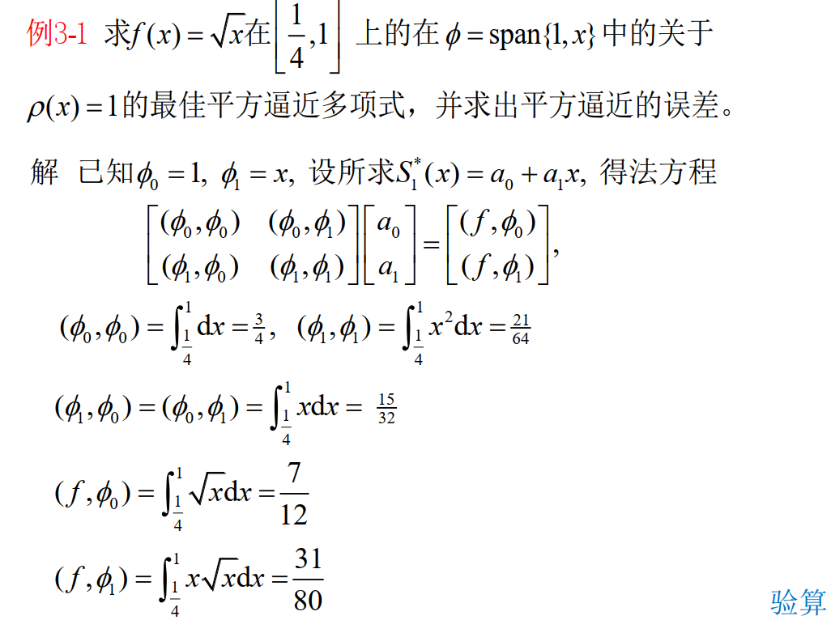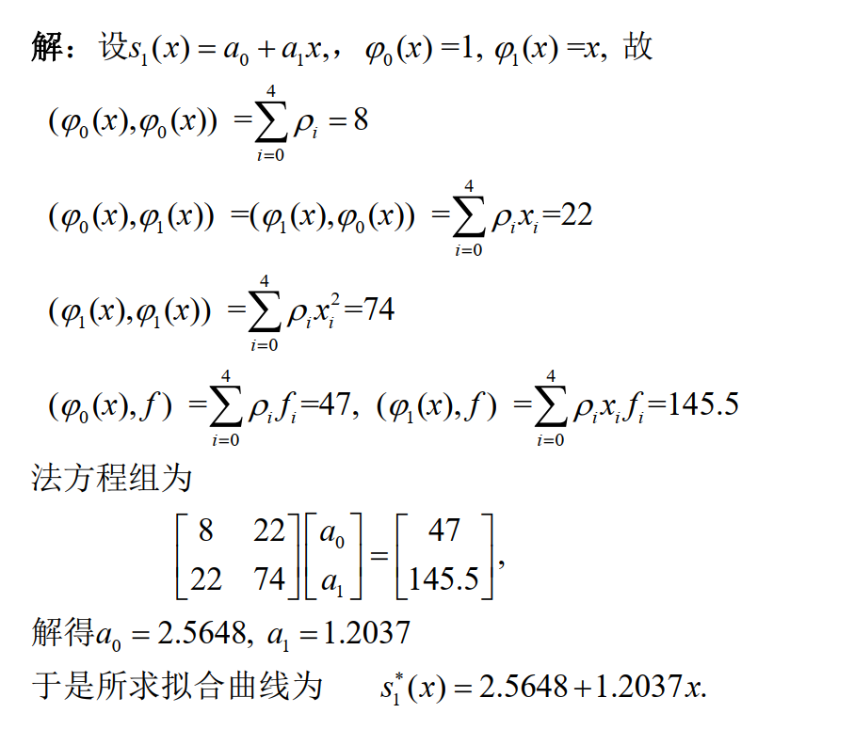

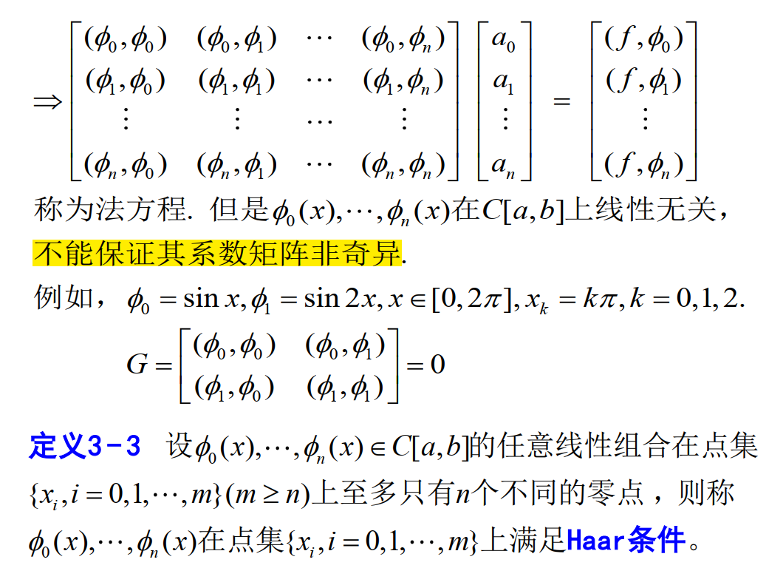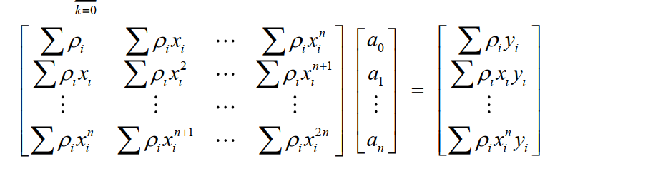

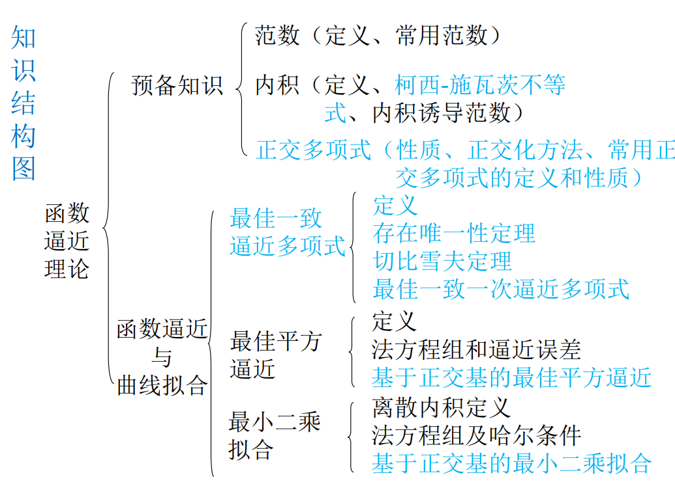

**四：数值积分**

代数精度：m次代数精度 代数精度 构造 求积公式

插值式求积公式 n次代数精度 充分必要条件

**梯形公式 辛普森公式**

牛顿-科特斯公式 科特斯系数

若n为偶数，至少有n+1代数精度

**复合求积公式**：

复合矩形公式

复合辛普森公式

龙贝格求积公式：

不断划分小区间 至 收敛

提高收敛速度

高斯求积公式：达到2n+1次精度

高斯-勒让德求积：p(x)=1

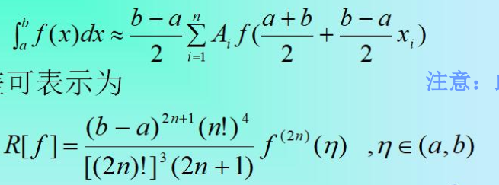  
 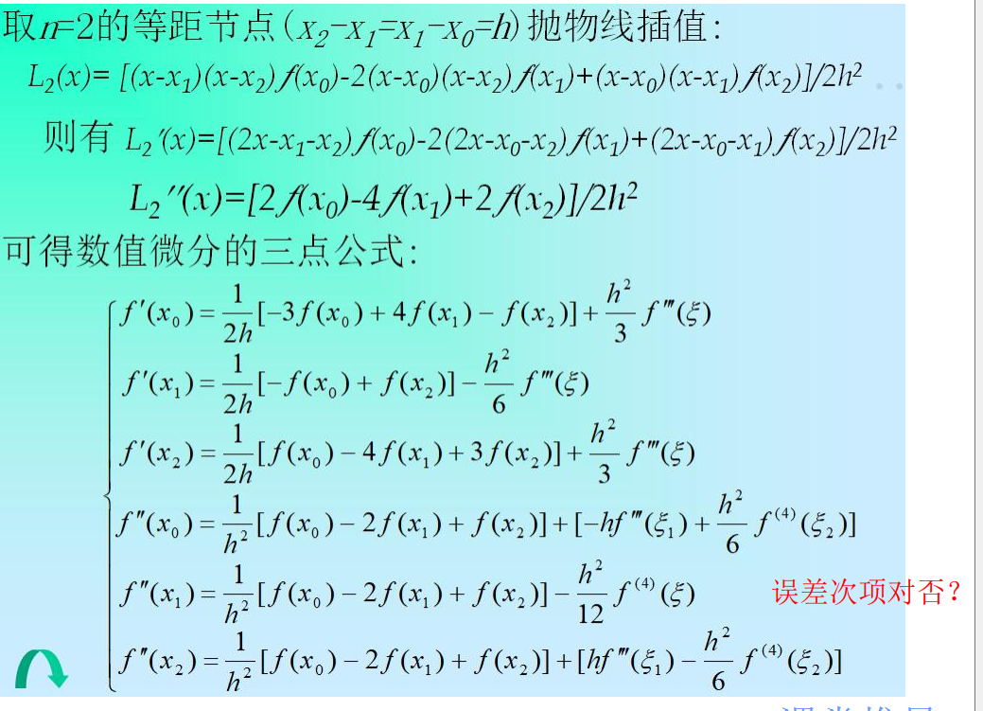

**五：解线性方程组 直接方法**

高斯消去法 ->**列主元消去法**

求范数

矩阵三角分解法

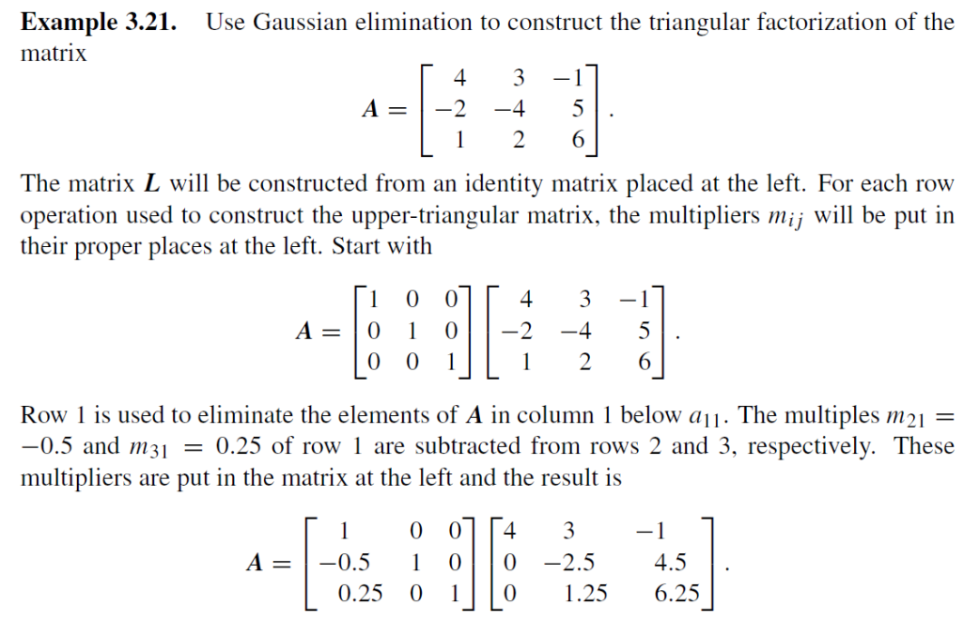

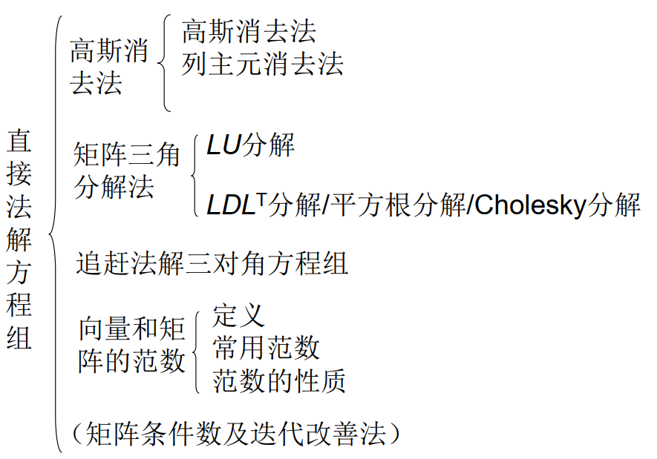

**六：解线性方程组 迭代法**

**雅可比迭代**

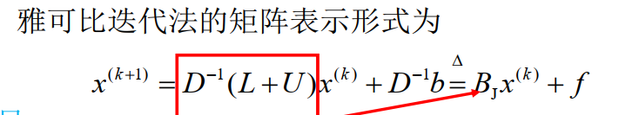

**高斯-赛德尔迭代** （使用即时更新的x）

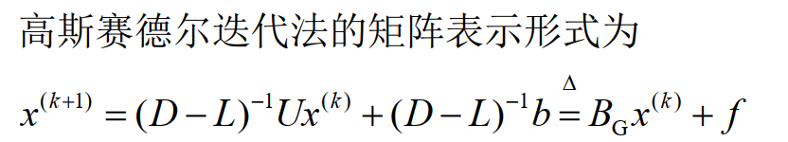

二者收敛没有关系

**逐次超松弛迭代**SOR

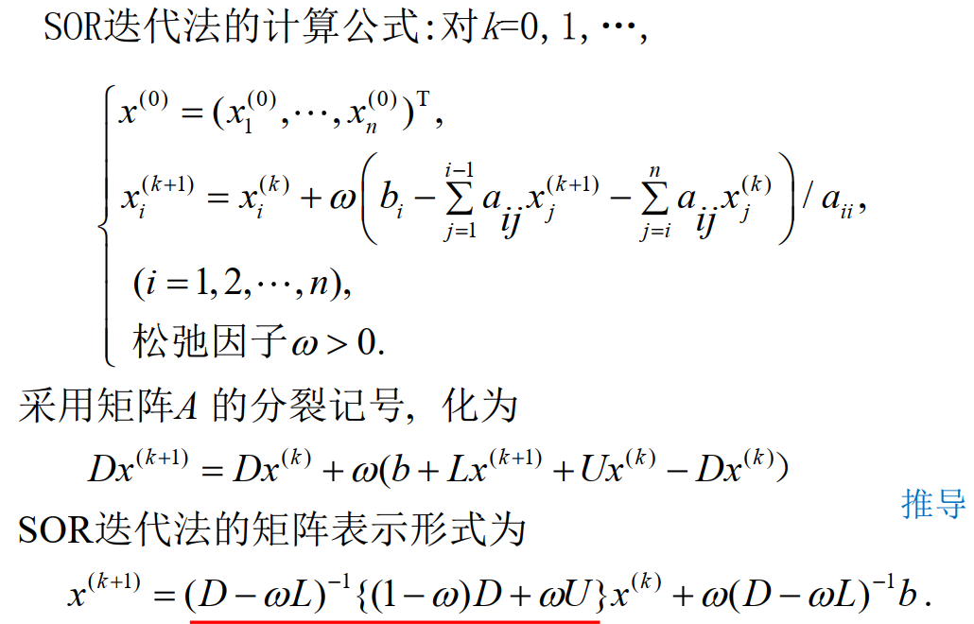

1.4<w<1.6 1<w<2收敛的必要条件

计算谱半径 证明迭代式收敛

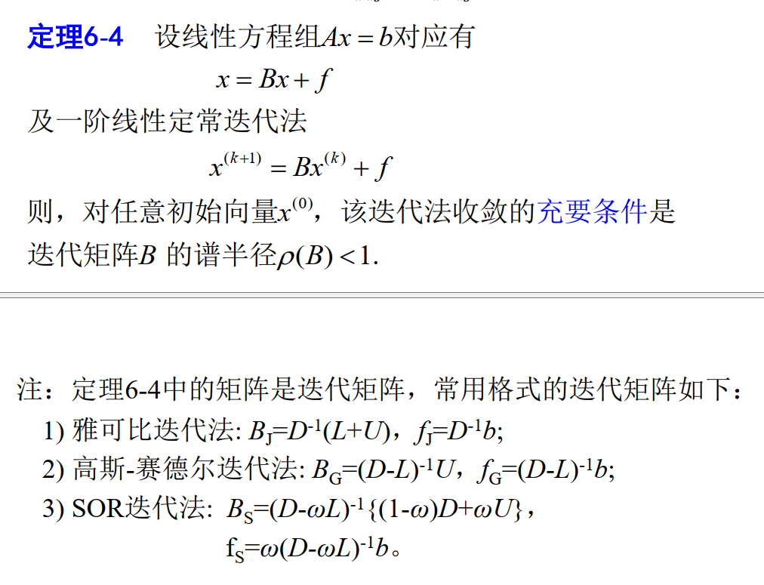

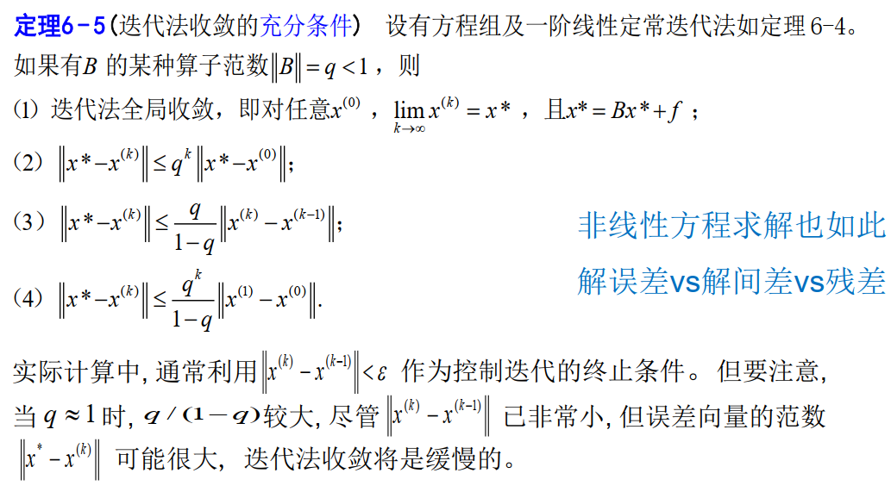 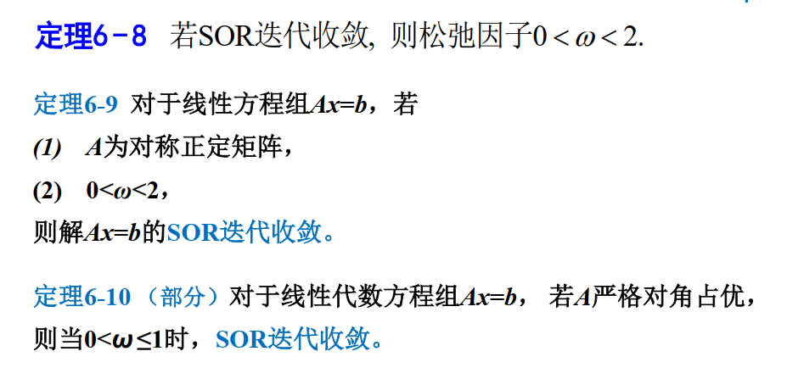

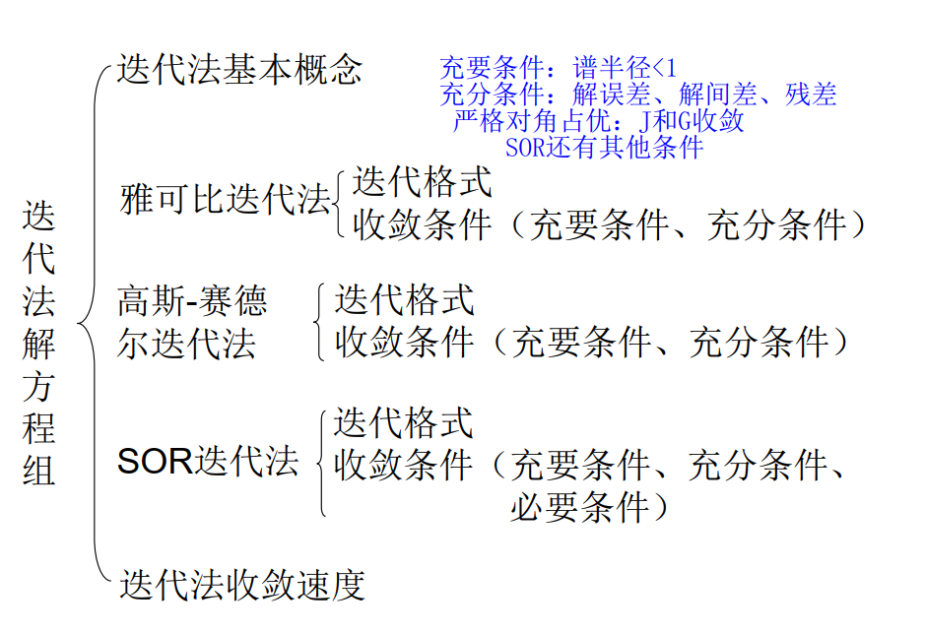

**七：非线性方程的根**

二分法

迭代法

不动点迭代法： 存在性 收敛性

局部收敛性(有给根) 线性收敛、超收敛（p阶收敛

Aitken 加速法

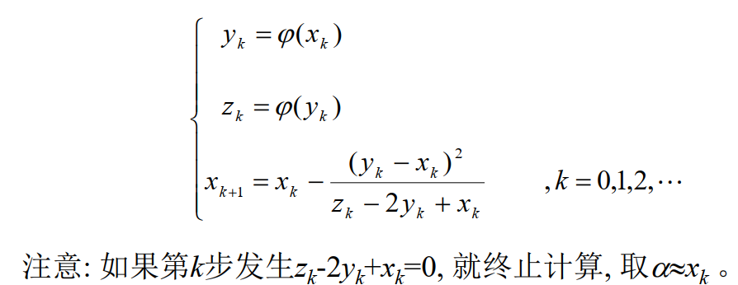

**牛顿法** 收敛 至少是平方收敛的

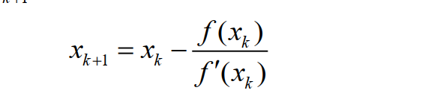

简化牛顿法 牛顿下山法 还是牛顿法好！

**M重根的牛顿法**

**弦截法** 单点：线性收敛 两点：超线性收敛

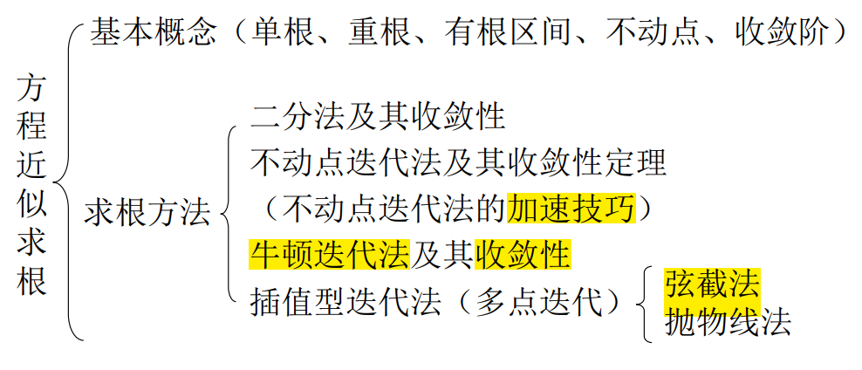

**九：常微分方程初值问题**

**用欧拉法，改进欧拉法、梯形法，龙格-库塔公式解**

**绝对稳定区间**

